Аналитическая справка по итогам проведения
выставки «Осенние дары»

Срок проведения: сентябрь – октябрь 2021 года.
Цель: вовлечение родителей в воспитательно-образовательный процесс д/с
Задачи:
1.Поддерживать творческую активность детей и родителей.
2.Приобщать дошкольников к творческому процессу.
3.Формировать у детей эстетический вкус.
4.Способствовать сплочению коллектива родителей и детей.
Участники выставки: дети, родители группы № 2 «Кораблик»
Место проведения: МКДОУ д/с № 459

Осенью 2021 года в нашем детском саду проходила традиционная выставка семейных творческих работ из природного материала на тему «Осенние дары», в которой приняли участие практически все дети группы.

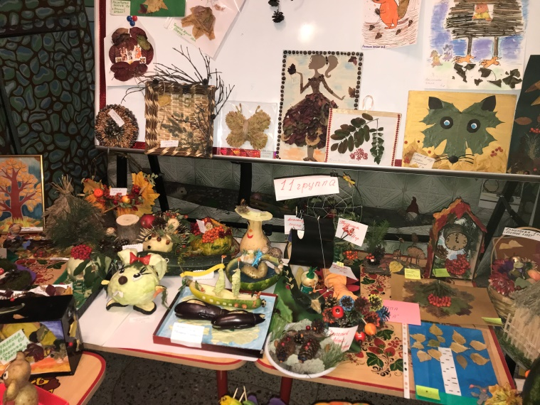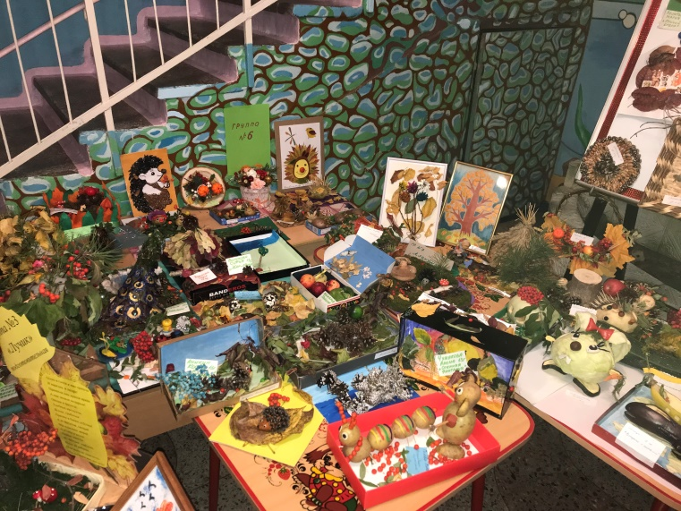

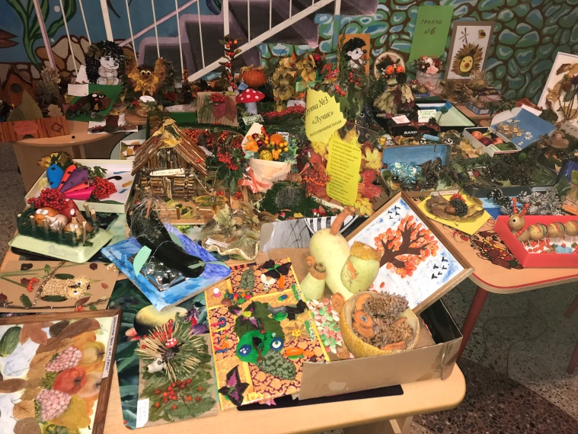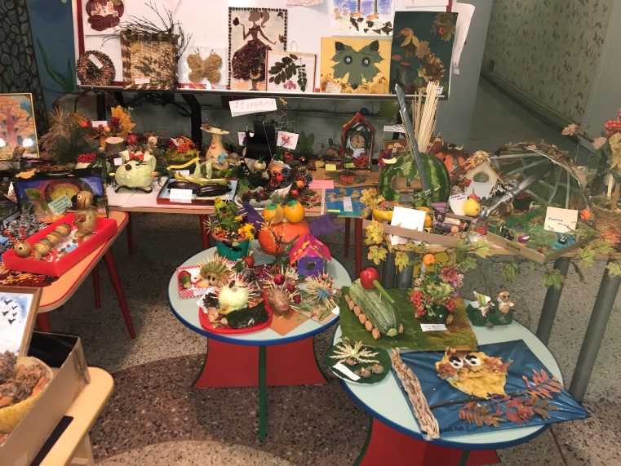

С помощью нашего конкурса дети получают расширенные знания о сезонных изменениях в природе. Формируют навыки работы с природными материалами (листья, ветки, плоды, семена и т. п.). Изготовление поделок из природного материала способствует развитию эстетического восприятия, творческого воображения, художественного образного мышления воспитанников, приобщению родителей к совместной художественно-творческой деятельности с детьми.
Родители приняли активное участие в этом увлекательном конкурсе и выполняли поделки из природного и бросового материала. В своих работах они использовали: шишки, желуди, мох, ветки деревьев, осенние листья, овощи и фрукты, семена и т.д.
Совместный труд родителей и детей очень благоприятно действует на развитие каждого ребенка, развивает фантазию, мелкую моторику, воображение. Это очень увлекательный процесс. Каждая поделка радовала нас своей оригинальностью, теплотой и положительной энергетикой.

По результатам выставки были отмечены следующие участники:
- В номинации «Оригинальность»:

семья Парфенова Максима семья Кармановского Григория
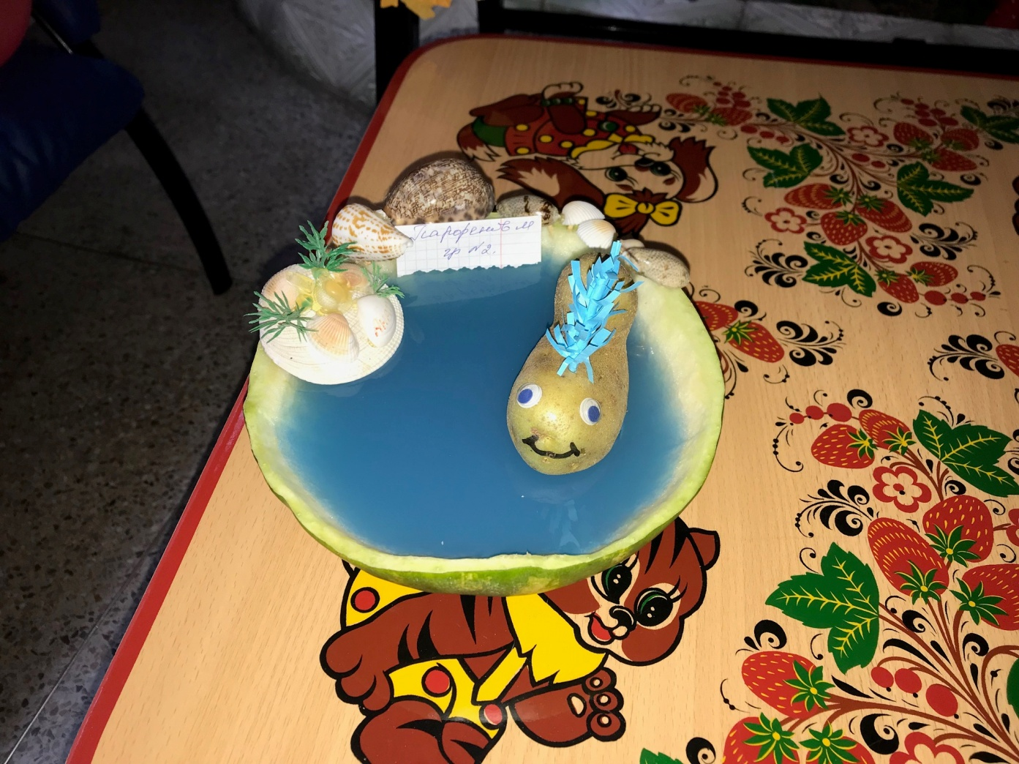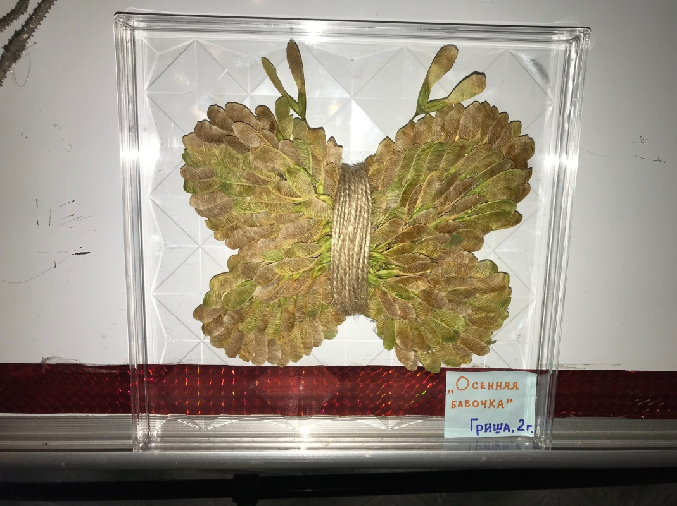

- В номинации «Фантазия»:

семья Черева Варвары семья Вавиловой Екатерины
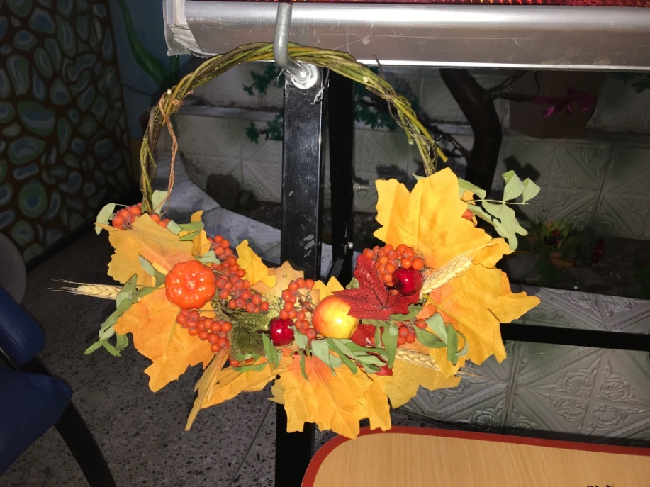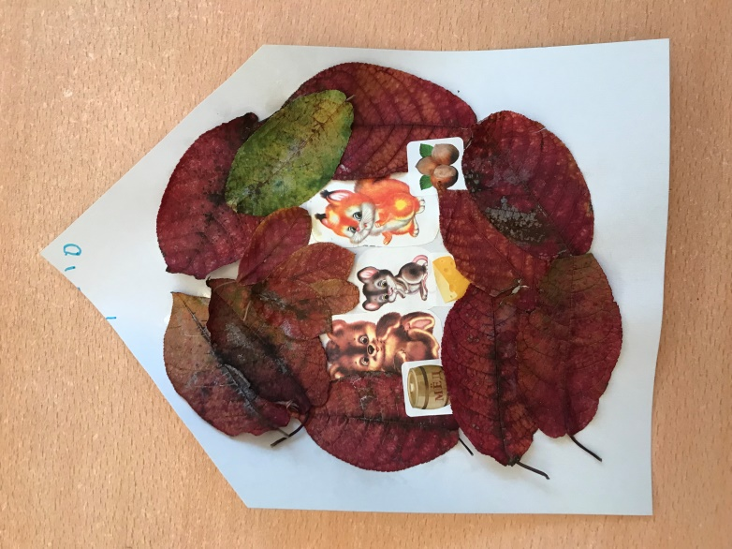

семья Ерохиной Ирины
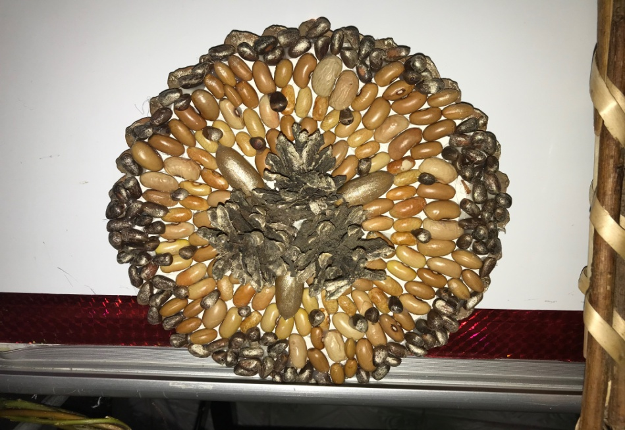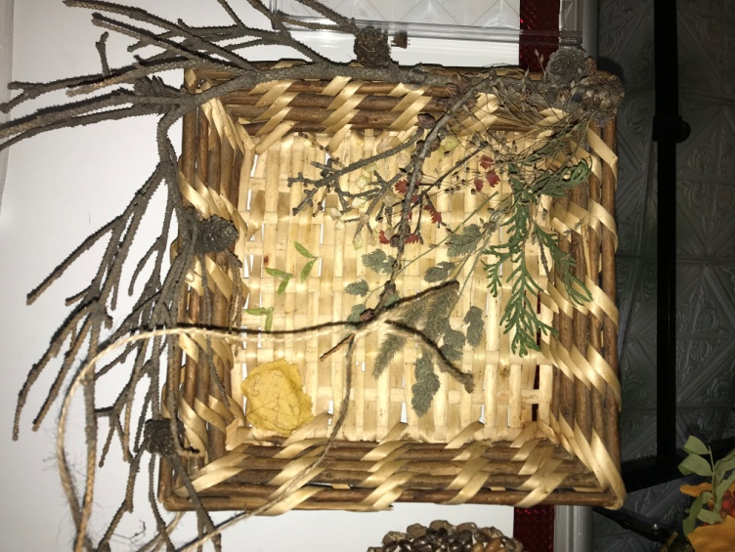

- В номинации «Настроение»:
семья Ашанина Ильи семья Ерохиной Ирины
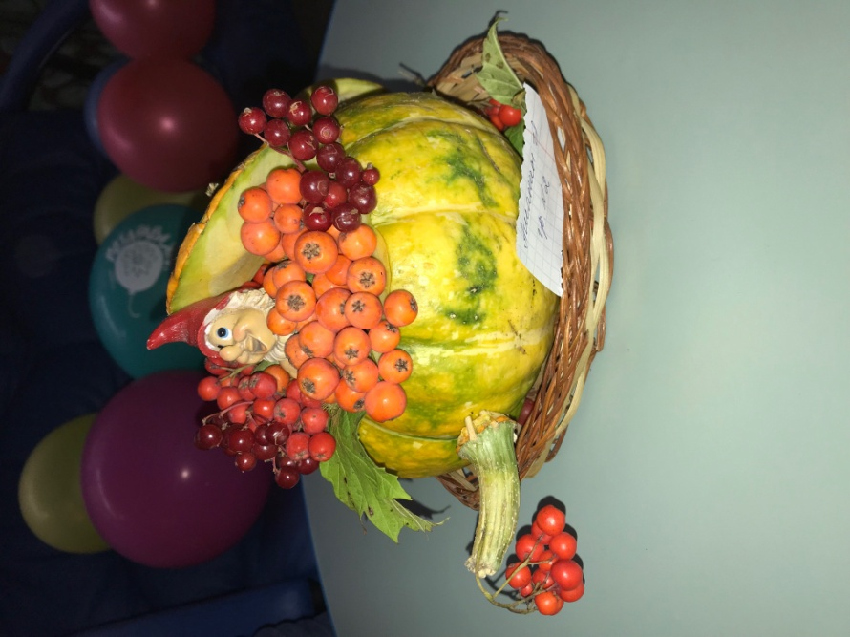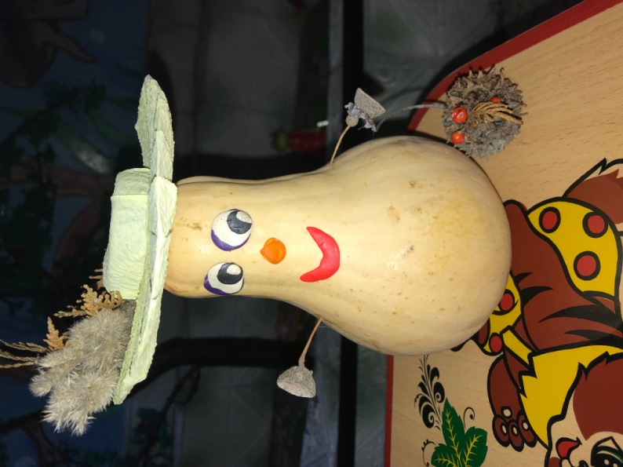

- В номинации «Забавные животные»
семья Тарасенко Алексея семья Кастерина Кирилла

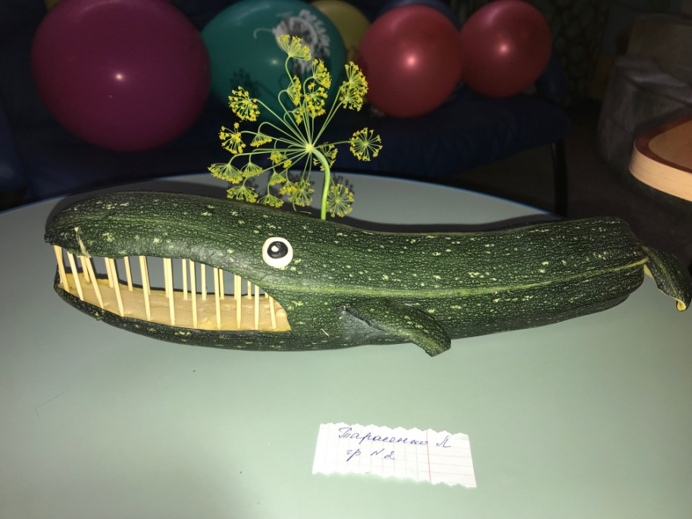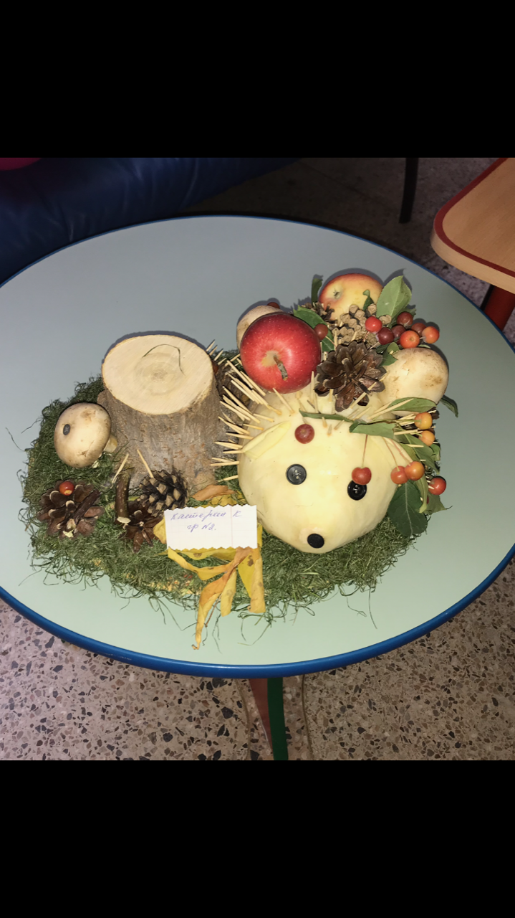

семья Онищенко Романа семья Гребенщиковой Алисы
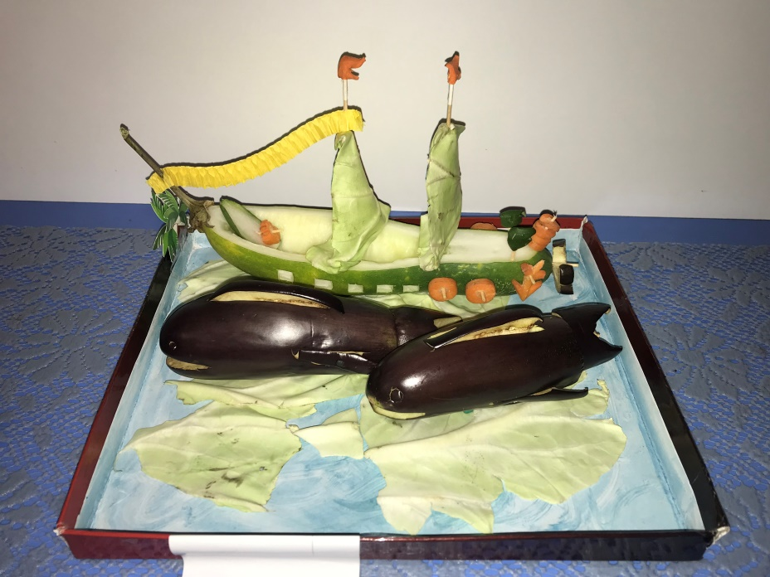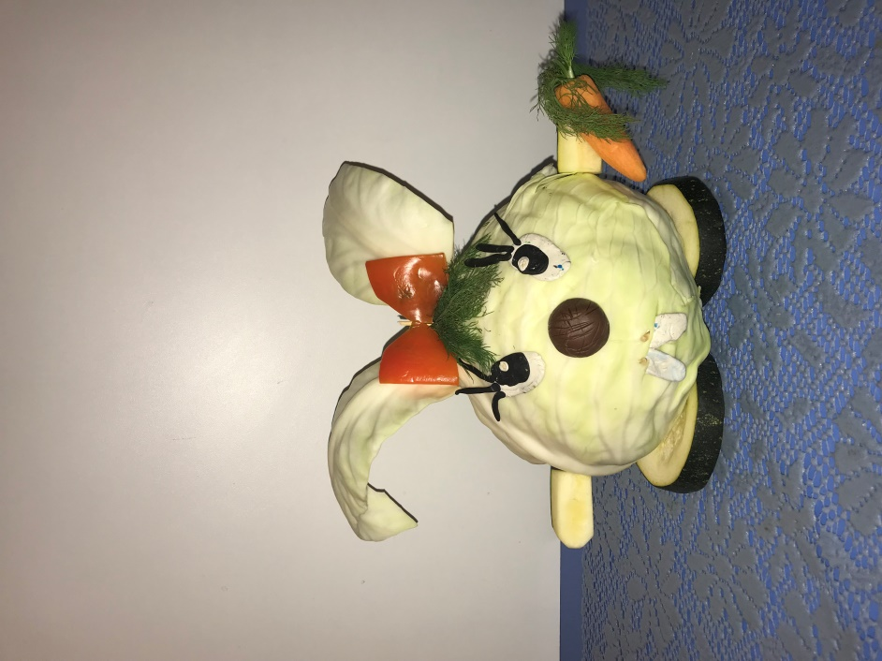

- В номинации «Лесная полянка»:
семья Ерохиной Ирины 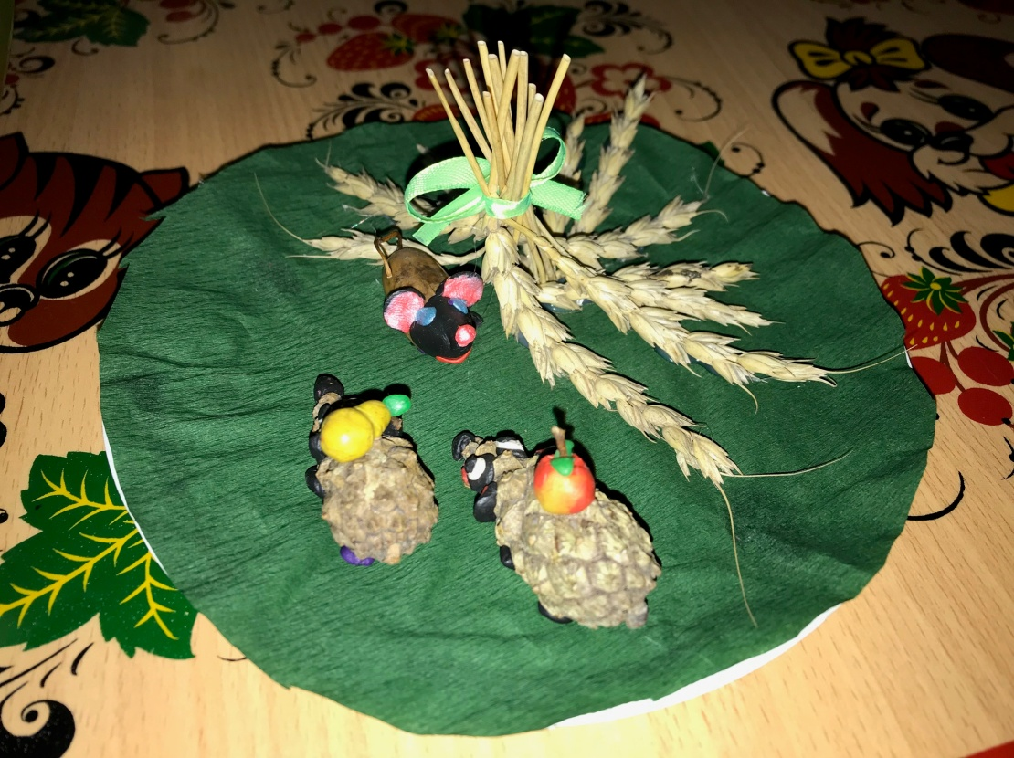 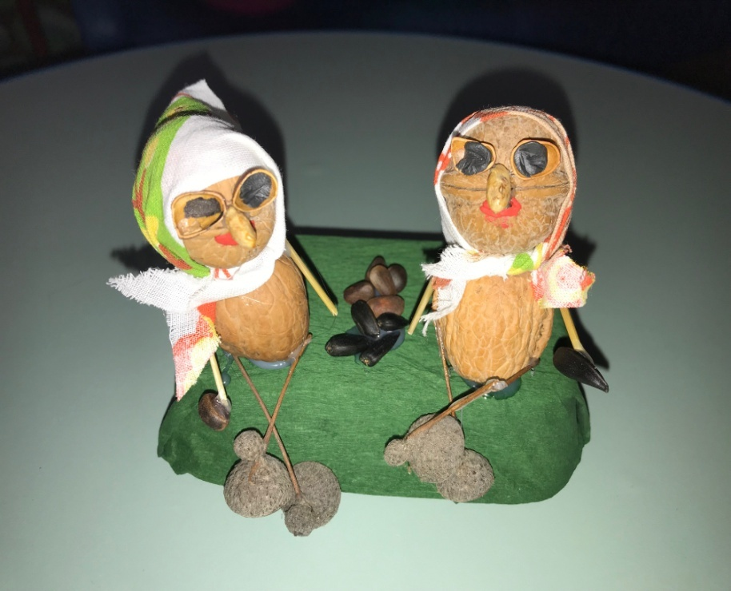

Составила: Кибирева Татьяна Александровна
(воспитатель высшей квалификационной категории)

